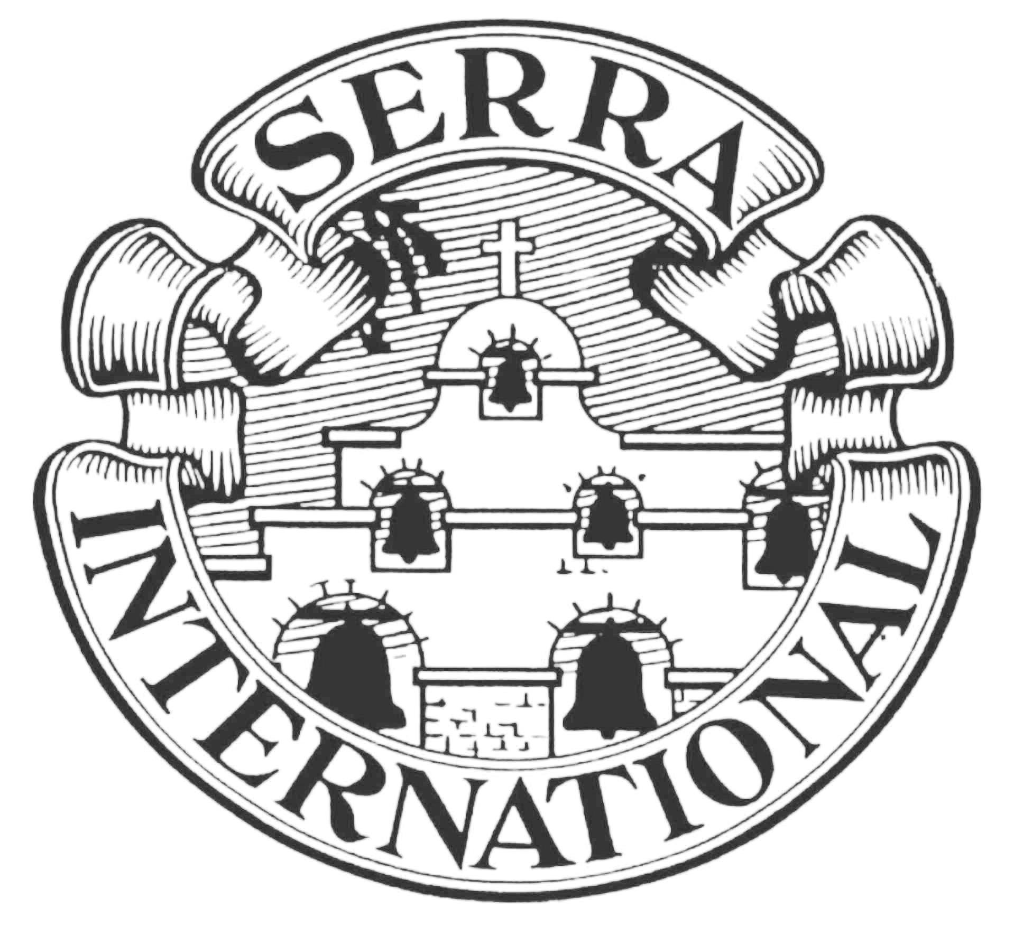
Serra International

Distretto 77
Club di Catania
La Presidente “Padre, non sia fatta la mia,, ma la tua volontà” (Luca,22,42)

Prof.ssa Marinella Cocuzza Ferlito
Via S. Maddalena 47 – 95124 Catania

Tel.095-312782 Cell.348-5580701

e.mail: camacofer@gmail.com
Catania, 13.11.2018

Ai sigg. Dirigenti scolastici
Ai sigg. Professori di Religione :
- delle scuole medie superiori
- delle scuole medie inferiori
- delle Scuole Elementari
e p.c. Al sig. Provveditore agli Studi di Catania

Illustrissimo Sig. Preside

Illustre Professore

Anche quest’anno il Consiglio nazionale del Serra ha indetto un Concorso scolastico Nazionale per promuovere in tutti i contesti sociali, tramite il compito formativo e culturale proprio dell’istituzione scolastica, la sensibilizzazione e la comprensione delle scelte etiche e religiose.
Il tema suggerito per quest’anno, tratto dal messaggio di Papa Francesco per la 52° giornata mondiale delle comunicazioni sociali, è il seguente :

“La comunicazione umana è una modalità essenziale per vivere la comunione … e diventa luogo per esprimere la propria responsabilità nella ricerca della verità e nella costruzione del bene. Oggi, in un contesto di comunicazione sempre più veloce e all’interno di un sistema digitale, assistiamo al fenomeno delle “notizie false”, le cosiddette fake news: esso ci invita a riflettere e mi ha suggerito di dedicare questo messaggio al tema della verità.”

Per la scuola secondaria di di I° e II° grado
“Prova a mettere in pratica questo suggerimento interrogandoti su cosa è la verità, come cercarla, riconoscerla e difenderla. Dio è una fake news ?”

Per la scuola primaria
“L’amicizia sincera non ammette bugie, anche se qualche volta preferiamo la bugia piuttosto che la verità: secondo te è giusto? E perché accade?”

Le modalità di svolgimento previste sono: tema, racconto breve (max 700 parole); disegno (min 50x35 max 80x100); opere artistiche varie, componimento musicale o poetico, prodotti multimediali (video e/o cortometraggio, max 1 minuto e mezzo).
Ci rivolgiamo alla Vostra gradita e cortese collaborazione al fine di sensibilizzare gli alunni invitandoli a svolgere il tema, fissando un opportuno termine per la presentazione degli elaborati e fare pervenire gli elaborati scelti, entro il 31/01/2019 presso la sede del Serra club c/o Seminario Arcivescovile dei Chierici, V.le Odorico da Pordenone, 24 – 95126 Catania.
Ciascun tema dovrà essere accompagnato da una busta chiusa riportante generalità, indirizzo e recapito telefonico dell’alunno, della Scuola e dell’insegnante di Religione, come da scheda allegata.
Il Consiglio Direttivo del Serra club di Catania ha deliberato l’assegnazione di un premio in denaro ammontante ad €.200,00 per i primi classificati e di €.100,00 per i secondi e terzi classificati delle Scuole medie superiori ed inferiori mentre ai primi tre classificati della Scuola elementare verrà assegnato un buono libro da € 50,00. A tutti gli alunni verrà rilasciato un attestato di partecipazione.
Gli alunni premiati parteciperanno al Concorso Nazionale riservato all’ultima classe di ciascun corso.
Gli alunni vincitori saranno direttamente informati presso il loro domicilio e la premiazione avrà luogo sabato 11 maggio 2019 alle ore 17,00, presso il Seminario Arcivescovile dei Chierici (Via Braile s.n.).
Grata e certa dell’attenzione e della gentile collaborazione che vorrete prestare all’iniziativa proposta, porgo cordiali saluti.
LA PRESIDENTE
(Prof.ssa Marinella Cocuzza Ferlito)

